Муниципальное бюджетное общеобразовательное учреждение
«Средняя общеобразовательная школа №75 г.Челябинска»

Оптимизация бытовых отходов семьи

(Исследовательская работа)

Автор: Виноградов
Константин
Сергеевич, 1 класс, МБОУ
«СОШ № 75 г. Челябинска»,
Научный руководитель:
Маликова Дина Радиковна,
учитель начальных классов
МБОУ «СОШ № 75 г.
Челябинска»

Челябинск, 2019
Содержание
Введение…………………………………………………………………….. 3
1.Способы утилизации ТБО………………………………….…………….4

1.1. Проблема утилизации мусора…………………………………………...4
1.2. Свалка или полигон для захоронения отходов как способ утилизации
ТБО…………………………………..………………………………..………5

1. 3. Мусоросжигание………………………………………………………..5
2. Перспективы оптимизации ТБО в Челябинске………………………..…6
3. Оптимизация бытовых отходов моей семьи………………………….....7
3.1. Первый этап оптимизации - сортировка отходов, реализация
мероприятий по переработке и использованию пищевых отходов…..…7
3.2. Второй этап оптимизации - исследование твердых бытовых отходов и
реализация возможности их вторичного использования…..……..……….8
Заключение…………….…………………………………………………….10
Список литературы…………………………………………………………13
Приложения…………………………………………………………………14

Введение
Проблема твердых бытовых отходов характерна для любого города в любой стране. Заключается она прежде всего в том, что отходов образуется очень большое количество (только в жилом фонде на каждого человека образуется около 400 кг в год) и их нужно из мест образования ежедневно удалять, иначе жизнь парализуется.
Актуальность этой темы заключается в том, что количество ежедневно выбрасываемых отходов и их разнообразие растет. Это является неотъемлемой частью экономического развития. На протяжении многих столетий человеческое общество уничтожало отходы довольно простыми способами. С появлением автомобилей, поездов, промышленных предприятий и многих других достижений науки и техники утилизация может представлять угрозу окружающей среде.
Предмет моего исследования – бытовые отходы, объект – моя семья.
Гипотеза: значительную часть бытовых отходов семьи можно использовать вторично, что будет способствовать экономии семейного бюджета.
Цель: оптимизация бытовых отходов семьи.
Для достижения поставленной цели необходимо решить ряд задач:
- Изучить способы утилизации бытовых отходов;
- Рассмотреть перспективы оптимизации ТБО в Челябинске;
- Провести мероприятия по оптимизации бытовых отходов моей семьи, рассчитать экономическую эффективность проведенных мероприятий по оптимизации бытовых отходов семьи;
- Определить долю бытовых отходов, которые можно вторично использоватьна нужды семьи, которые можно использовать на предприятиях по переработке вторсырья и долю бытовых отходов, подлежащую безусловной утилизации за исследуемый период.

В своей работе я использую методы наблюдения, измерения, обобщения, провожу опыт по разделению отходов.
Серьезная проблема на сегодняшний день в том, что населению не привита культура раздельного сбора отходов. Это - один из первых и важнейших шагов к переработке отходов, без которого проблему мусора не решить! Попробуем решить эту проблему конкретно в нашей семье.
1.Способы утилизации ТБО

1.1. Проблема утилизации мусора
К бытовым отходам относится мусор, который образуется в процессе жизнедеятельности человека: различные пищевые, бумажные, пластиковые и другие отходы, выбрасываемые гражданами из своих домов, учреждений. Обычный, привычный всем мусор, относится к четвертому или пятому классу опасности.
В настоящее время в большинстве городов действует самая простая и малоэффективная схема сбора идвижения нераздельно собираемых отходов, которая применяется чаще всего вне зависимости от численности жителей в населенном пункте и климатической зоны. При этом все отходы образуют один поток ТБО, направляемый на захоронение.
В экономически развитых муниципальных образованиях предпринимаются усилия по совершенствованию системы сбора ТБО в целях сокращения объемазахоронения отходов. Развиваются заготовительные организации, технологии сортировки и переработки отходов.
Задумаемся над тем, куда попадает весь мусор? Проблема переработки мусора очень важна. Точнее, не самой переработки, а её отсутствия.
Если верить цифрам, всё очень плохо: переработке в Российской Федерации подвергается только 4% отходов. Куда же попадают весь остальной мусор, что с ним происходит, и как это влияет на экологическую ситуацию страны?
Как же нашей стране избавиться от мусора? Способ не один. Их несколько. Первые два - захоронение и сжигание - известны очень давно. Так почему мы не можем позволить себе дальше пользоваться проверенными методами?
1.2. Свалка или полигон для захоронения отходов как способ утилизации ТБО.
Население России с каждым годом растёт. Увеличивается площадь городов, пусть незначительный, но рост есть. Растёт и количество потребляемых продуктов. Больше покупаем - больше выбрасываем. Значит и площадь свалок со временем будет увеличиваться.
Главная проблема заключается в том, что суммарная площадь всех российских свалок - больше четырёх миллионов га. Ежегодный прирост - почти 10% от этой величины, примерно 0.4 млн. га.
Ежегодно на каждого россиянина приходится более 400 кг отходов. За год в стране собирается более 70 миллионов тонн бытовых отходов, почти все из которых оседают на свалках - полигонах ТБО.
И всё бы ничего, но ведь на свалки попадает не только органика. Органические вещества разлагаются за крайне небольшой промежуток времени. Как правило, не больше года. А на свалки попадает всё подряд.

1. 3. Мусоросжигание.

Почему мусоросжигание – плохой способ решения проблемы утилизации отходов?
Как способ уничтожения мусора, сжигание является самым экологически опасным. Свалки - очень плохо для экологии, но их площадь таки ограничена, как и воздействие на природу. А рядом с мусоросжигательным заводом страдает всё. По сути, это - процесс превращения твёрдых отходов в дым. Одна проблема: все вредные вещества при этом попадают в атмосферу. Это невероятно вредно для человеческого организма, в том числе. Тяжёлые болезни - дело конкретного случая, поэтому не совсем корректно заявлять, что загрязнения от мусоросжигательных заводов провоцируют рак.
Наиболее ярко и достоверно это проявляется на общем состоянии организма. Снижение иммунитета провоцирует многократный рост количества простудных заболеваний. По исследованиям, которые проводились во Франции, токсические выбросы мусоросжигательных заводов влияют на частоту аллергических заболеваний. И, конечно же, общее состояние организма: на слабость редко кто обращает внимание, как и на плохой аппетит, особенно, если это постоянное состояние организма.
Как обстоят дела с мусоросжиганием в России? К счастью, крупных заводов пока только 6. Общая доля в утилизации отходов - только 2%, что радует. Такие организации, как Гринпис, постоянно проводят разъяснительные кампании и акции против строительства новых заводов. И это работает. Всё-таки, захоронение мусора приносит меньше вреда. Но проблема утилизации отходов всё-таки есть. Природные богатства нашей страны почти не ограничены. Это же попросту глупо, так загрязнять природу.
2. Перспективы оптимизация ТБО в Челябинске.
В 2019 году Челябинск планируют перевести на раздельный сбор мусора. Для этого во дворах установят специальные контейнеры. Бытовые отходы будут складывать в один контейнер; а в другой — вторичное сырьё: стекло, бумагу и металл. Мотивировать горожан на сортировку мусора собираются с помощью тарифов.
Планируется перестроить систему контейнерных площадок и перейти к тому, что в Челябинске во дворах будет стоять всего два контейнера. Один — для влажного мусора, второй — для вторсырья. Вывозить мусор будут на двух разных машинах. Та, которая с вторсырьём, будет сразу направляться на переработку.
До конца года планируется закрыть, засыпать и сравнять с землей городскую свалку, которая расположилась в географическом центре Челябинска. Теперь весь мусор будут свозить на Полигон в Полетаево, который вместит около 900 тысяч тонн твёрдых бытовых отходов (ТБО) и сможет покрыть потребности Челябинска на полтора года. Проект его расширения сейчас проходит повторную государственную экологическую экспертизу.
Этой работой займётся региональный оператор со следующего года.
Предполагается, что под нужды единого оператора на Южном Урале построят шесть-девять полигонов, которые закроют потребности всех муниципалитетов.
Старые контейнеры никому не нужны — это прошлый век. Они должны быть закрытыми, чтобы мусор по двору не раздувало ветром. Сейчас в Челябинске есть 130 контейнеров для вторичного сырья.
Плюс до конца года запланировано поставить порядка 140 контейнеров для сбора использованных батареек в челябинских магазинах.
3. Оптимизация бытовых отходов моей семьи
3.1. Первый этап оптимизации - сортировка отходов, реализация мероприятий по переработке и использованию пищевых отходов
В рамках данного проекта разберем возможность оптимизации бытовых отходов среднестатистической семьи из 4 человек. На первом этапе проведем первичное разделение отходов на пищевые и твердые бытовые отходы, путем их отдельного сбора в разные контейнеры, измерение их натурального и процентного соотношения.
Далее проведем разделение пищевых отходов на те, которые необходимо выбросить, точнее, отправить в мусорный контейнер № 1 для утилизации (захоронения) и на те, которые можно вторично использовать и найти им применение.
Разберемся, что такое органические отходы. Это есть очистки овощей и фруктов, остатки пищи и тому подобное. Подобные отходы принято собирать отдельно и отправлять в специальный контейнер для утилизации №1.
Как показало ежедневное наблюдение, не все органические отходы нужно выбрасывать, некоторые отходы можно сразу разделять по разным контейнерам и использовать как добавку в ежедневный рацион домашним питомцам. Так, например, очистки от моркови, капусты, обрезки зелени, сердцевинки яблок, кочерыжки от капусты, недоеденные куски банана и так далее прекрасно съедают мои декоративные кролики - Пушина и Пушок. Эта прекрасная добавка к столу моих питомцев, содержащая много витаминов и позволяющая моим домашним грызунам стачивать зубки. Другой мой домашний любимец немецкая овчарка по кличке Рекс любит подкрепиться объедками со стола- недоеденными котлетками, кусками ветчины или запечённой курочки, остатками супа или молочной каши. Эти отходы с домашнего стола не станем выбрасывать, а будем складывать в специальную миску, потому, что они богаты запасами белка, углеводов, витаминов и прекрасно разнообразят рацион моей собаки наряду с сухим собачимкормом.
Просыпавшееся пшено, нечаянно упавшая на пол петрушка, очистки от яблок и груш придутся по вкусу другим моим домашним питомцам– попугайчикам Рике и Нике. Витамины особенно необходимы домашним птицам в период линьки, когда они меняют свое оперение.
Теперь попробуем измерить, сколько же пищевых отходов я скормил за неделю своим питомцам.Оказалось, 9кг350 гполезной и вкусный пищи. Если посчитать, что средняя цена специального корма для моих питомцев составляет 200 руб. за килограмм, то получается, что за неделю я сэкономил 1870 рублей семейного бюджета. Прочие пищевые отходы, которые никого не заинтересовали и отправились в мусорный контейнер номер 1, составили 5 кг 800 г.
3.2. Второй этап оптимизации - исследование твердых бытовых отходов и реализация возможности их вторичного использования.
На втором этапе проекта исследуем состав, количество и процентное соотношение неорганического бытового мусора и найдем возможность его вторичного использования, потребления и переработки. Затем необходимо определить какое количество отходов отправиться на полигон для захоронения, какое- на городские предприятия по переработке вторсырья и какому количеству отходов и мусора мы сможем найти применение. Посчитаем на сколько уменьшилась мусорная корзина для утилизации, а так же сколько мы сможем сэкономить денег от вторичного потребления отходов.
Попробуем разобраться, с содержимым мусорного контейнера № 2 и проследим, что же входит в твердые неорганические бытовые отходы, можно ли найти им применение в быту, приспособить под что-нибудь полезное. В контейнере № 2 оказались использованные одноразовые пластиковые стаканы и тарелки, пустые бутылки из под воды, остатки разбитой тарелки, рваные полиэтиленовые пакеты, пенопластовые подложки из под замороженных продуктов, картонная коробка из-под обуви, 3 картонных бокса из под куриных яиц, старая алюминиевая кастрюля без ручки, коробки из-под сока, стеклянные банки из-под лечо и соленых огурцов, остатки цветной бумаги от урока трудов, обрезки древесины, оставшиеся после обшивки балкона, различная бумажная, картонная и пластиковая упаковка из-под продуктов... Настоящие сокровища! Всего за неделю таких отходов собралось 25 кг 230 г. Я мог бы отправить в мусорный контейнер номер 2 все эти отходы и они тот час же поехали бы на предприятие по переработке вторсырья. Их могли бы переработать заново в пластик, бумагу, картон и сделали бы из них много чего полезного. А представьте себе, что если бы я не сортировал мусор вообще, на пищевые отходы и отходы, которые можно вторично переработать, то все 40 кг 350 г (вместо 5 кг 800 г пищевых) отходов нашей семьи просто свезли бы в общей куче на свалку или полигон для захоронения. Потребовалось бы втрое больше места на свалке! Но я не стану торопиться и попробую сделать своими руками или при помощи мамы что-нибудь полезное или красивое из этого мусора. Например, построю домик для моих попугайчиков, чтобы они могли гнездиться, нести яйца и заводить птенцов. Для этого использую обрезки древесины, оказавшиеся в мусоре. На мой домик ушло 1 кг 500 г древесины.
Оставшаяся древесина (18 кг 250 г) отправилась на розжиг мангала для приготовления шашлыка, таким образом, моя семья сэкономили на покупке древесного угля для мангала в размере 300 рублей. Кстати, купить гнездо для попугая можно и в зоомагазине примерно за 1000 руб. Таким образом, я сэкономил моей семье 1300 рублей за неделю, просто используя мусор для своих поделок и нужд. Итак, непищевых отходов, которые мне не удалось каким-то образом повторно использовать осталось 5кг480 г и они отправляются в мусорный контейнер №2 для дальнейшей отправки на сортировочную станцию и далее на завод по переработке вторсырья.
Таким образом, из 40 кг 350 г отходов, которые образовались у нас дома за неделю:
- 29 кг 70г(9 кг350 г пищевых отходов + 19 кг750 г твердых бытовых отходов), т.е. большую часть,(72,03%) удалось переработать и употребить на нужды семьи,
- 5 кг480 г (13,6%) отправились на дальнейшую переработку вторсырья на завод,
- 5 кг800 г (14,37%)отправились на утилизацию.
Бытовые отходы лучше всего начинать сортировать дома, в офисе, и т.д., т.е. по месту их образования на пищевые и отходы, пригодные для вторичной переработки. Далее эти отходы необходимо раздельно складировать и помещать в соответствующие мусорные контейнеры. Для достижения этой задачи необходимо проведение разъяснительной работы с населением: почему это важно, какой вред экологии наносит утилизация неразделенного мусора.
Если бы в каждой семье приучились сортировать и искать применение тому, что идет на выброс, наша экология стала бы лучше, тарифы ЖКХ – ниже, а культура – выше!
Заключение
В процессе работы по теме исследования были решены следующие задачи:
1.Изучены способы утилизации бытовых отходов.
2.Рассмотрены перспективы оптимизации ТБО в Челябинске.
3.Найден способ и критерии сортировки бытового мусора.
Бытовые отходы лучше всего начинать сортировать дома, в офисе, и т.д., т.е. по месту их образования на пищевые и отходы, пригодные для вторичной переработки. Далее эти отходы необходимо раздельно складировать и помещать в соответствующие мусорные контейнеры. Для достижения этой задачи необходимо проведение разъяснительной работы с населением: почему это важно, какой вред экологии наносит утилизация неразделенного мусора.
4.Проведены мероприятия по практическому применению и вторичному использованию и потреблению бытовых отходов моей семьи.
Мною был поставлен опыт по разделению бытовых отходов. На протяжении недели моя семья раздельно собирала отходы. Всего за неделю собралось 40 кг 350 г бытовых отходов. Пищевых отходов оказалось 15 кг 150 г. Из них 9 кг 350 гр пошли на корм моим и домашним питомцам и 5 кг 800 г отправились на утилизацию.
Твердых бытовых отходов оказалось 25кг 230гр. Из них: 18 кг 250 г мы дважды использовали в качестве дров для мангала, 1кг 500 г ушло на постройку гнезда для попугаев и 5 кг 480 г отправилось во второй контейнер сбора мусора для вторсырья. Получается, что на нужды семьи мы вторично использовали 19 кг 750 г твердого бытового мусора.
5. Определена доля бытовых отходов, которые можно вторично использовать на нужды семьи при условии введения мер по оптимизации отходов за исследуемый период.
Большую часть отходов семьи за неделю – 72,03 %удалось переработать и употребить на нужды семьи, В общей сложности это 29 кг 70 г.
6. Определена доля бытовых отходов, которые можно вторично использовать на предприятиях по переработки вторсырья. Она составила 13,6% или 5 кг 480 г.
7. Измерена доля бытовых отходов, подлежащая безусловной утилизации за исследуемый период. Она составила 14,37 % или 5 кг 800 г.
8. Рассчитана экономическая эффективность проведенных мероприятий по оптимизации бытовых отходов семьи.
Общая экономия семейного бюджета за неделю составила 3170 руб. Таким образом можно экономить около 38 тысяч рублей в год.
Таким образом наша гипотеза подтвердилась: удалось использовать значительную часть бытовых отходов семьи вторично, что способствовало экономии семейного бюджета.
Можно сказать, что цель моего проекта достигнута - мне удалось оптимизировать бытовые отходы моей семьи, помочь сохранить природу от разрастающийся свалки, накормить моих питомцев, использовать мусор как ценный материал для поделок и сэкономить семейный бюджет.

Список литературы
- А.А. Дрейер, А.Н. Сачков, К.С. Никольский, Ю.И. Маринин, А.В. Миронов.// «Твердые промышленные и бытовые отходы, их свойства и переработка», 1997.–130 c.
- Елдышев Ю.Н. Изменится ли "мусорный" менталитет?// Экология и жизнь. - 2007. –27 c.
- Как у "них" обходятся с мусором// Экология и жизнь. - 2008.–68c.
- Легонькова О.А. Экологическая безопасность: биотехнологические аспекты утилизации пищевых отходов// Хранение и переработка сельхозсырья. – 2008.– 24 c.
- Тепло из отходов// Экология и жизнь. - 2007. - №5.–23 c. и жизнь. - 2008. - №4. –71 c.
- Всероссийский экологический портал – все об экологии. Электронный ресурс: http://ecoportal.su/ (дата обращения: 21.11.2018)
- Всероссийский экологический сервер. Электронный ресурс: www.ecology.ru (дата обращения: 15.12.2018)
- Официальный сайт журнала «Экология жизнь» . Электронный ресурс: http://links-guide.ru/ekologicheskie-portaly/ (дата обращения: 04.10.2018)
- Экологический портал. Электронный ресурс: http://portaleco.ru/katalog-sajtov/ekologicheskie-sajty.html (дата обращения: 07.11.2018)
- Экология: сегодня, завтра, навсегда. Электронный ресурс: http://ecology.kurskonb.ru/index.php/perizd (дата обращения: 26.10.2018)

Приложение А
Самая распространенная схема движения мусора
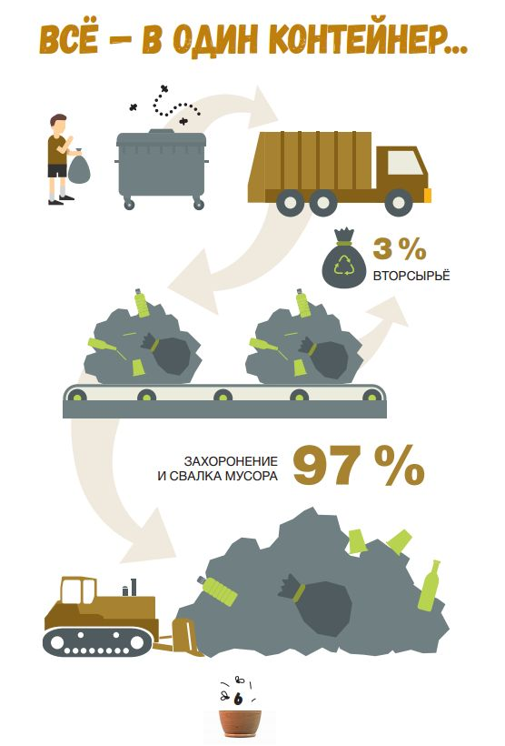
Приложение Б
Вторсырье, идущее на переработку
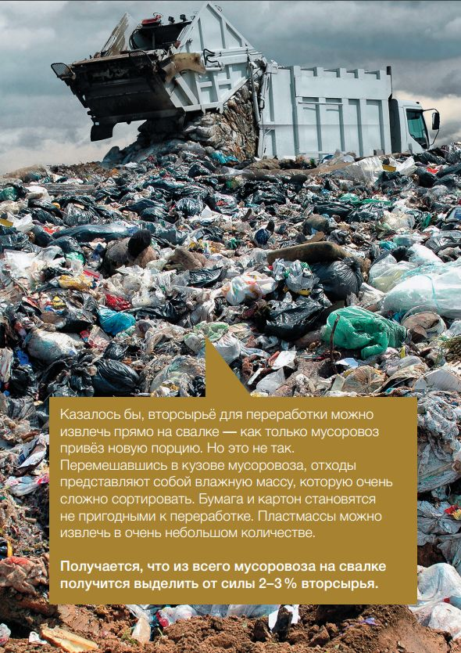
Прогноз увеличения свалок в России
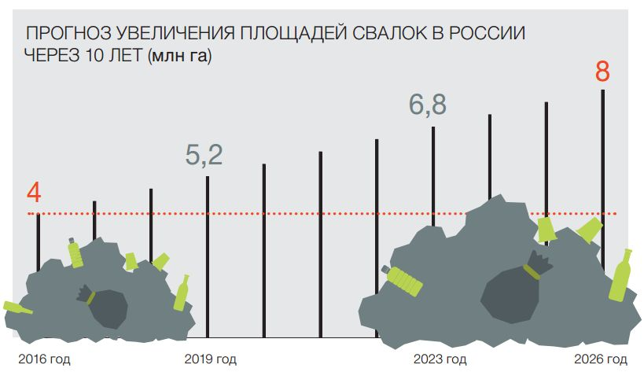
Приложение В
Способы утилизации в России
- Городская свалка или полигон для захоронения
- Мусоросжигательный завод
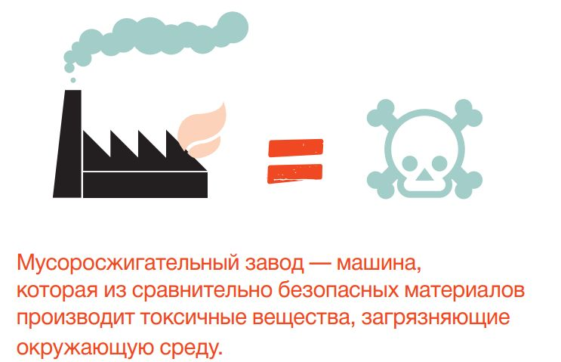
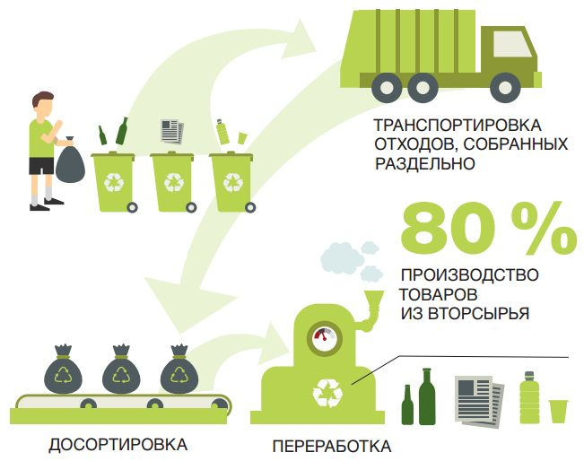
Эффективная схема движения ТБО

Приложение Г
Вторичная переработка и использование твердых бытовых отходов (древесины) семьи
Строим гнездо для попугаев из обрезков древесины своими руками

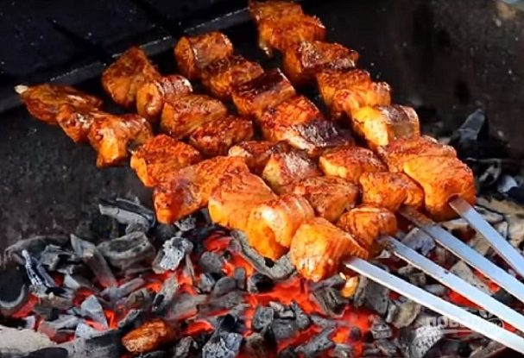
Используем остатки древесины как топливо для мангала

Приложение Д
Оптимизация ТБО семьи за неделю, кг

